 |  | 
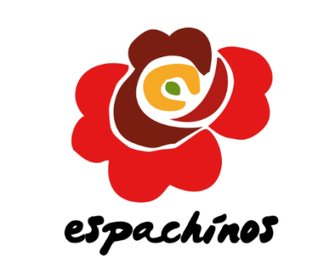
Hola,
En la Universidad de León (España), el grupo de investigación de mercados MKTING promovido por el CICEES (Centro de Iniciativas Culturales de España), y financiado por el Ministerio de Educación, Cultura y Deporte del Gobierno de España, está realizando un estudio sobre TURISMO CHINO en España para crear una plataforma online y poder promocionar las siguientes rutas culturales: El Camino de Santiago, la Ruta de la Plata y el Camino de la lengua Castellana.
Le agradeceríamos su colaboración durante unos minutos. Es una entrevista donde podrá contestar de forma abierta, es decir, con máxima libertad en cuanto a la forma y amplitud de la respuesta.
Sus respuestas serán tratadas de forma anónima y agregada.
Muchas gracias por su colaboración.

Para realizar cualquier consulta contactar con:
Miguel Cervantes Blanco, director del grupo de investigación. miguel.cervantes@espachinos.com

Fecha de realización:
Lugar de realización
(Ciudad y lugar específico):
Perfil de la persona entrevistada:
edad, sexo, ocupación profesional
Duración de la entrevista:
Nombre del entrevistador:

A continuación se le muestra un breve resumen de las rutas para que le sirva de ayuda a lo largo de la entrevista.
PRESENTACION

RUTA DE LA PLATA
Fue esta ruta la que utilizaron las tropas romanas para avanzar hacia el norte, desde comienzos del S. VII a. C.
Esta ruta se siguió usando a lo largo de los siglos, tanto por árabes como por cristianos durante la Edad Media.
Pasa por ciudades Patrimonio de la Humanidad, como Mérida, Cáceres o Salamanca, y otros como Zamora o Astorga cuentan con un importante patrimonio. La ruta de plata está en proceso de ser reconocida por la UNESCO como patrimonio de la humanidad.

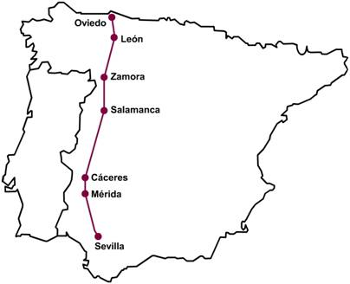

CAMINO DE SANTIAGO
Ruta que recorren los peregrinos procedentes de toda España y de toda Europa para llegar a la ciudad de Santiago de Compostela, donde se veneran las reliquias del apóstol Santiago el Mayor.
El Camino de Santiago ha sido declarado por la Unesco Patrimonio de la Humanidad; Itinerario Cultural Europeo por el Consejo de Europa y ha recibido el título honorífico de Calle mayor de Europa.
A continuación se muestran las dos vertientes objeto de estudio, vertiente norte y el camino francés.

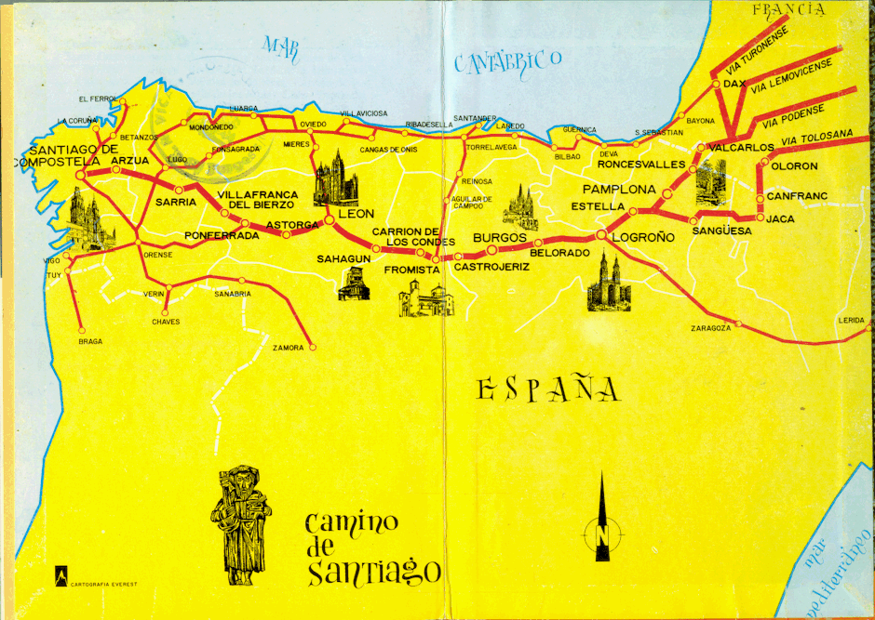

- Vertiente norte:
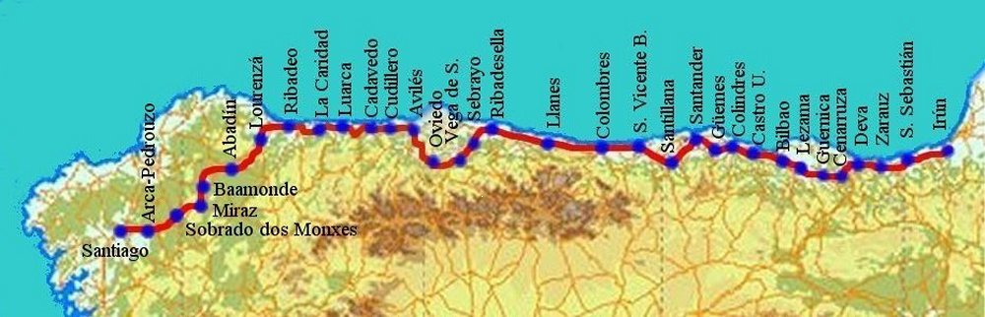

- Camino Francés:
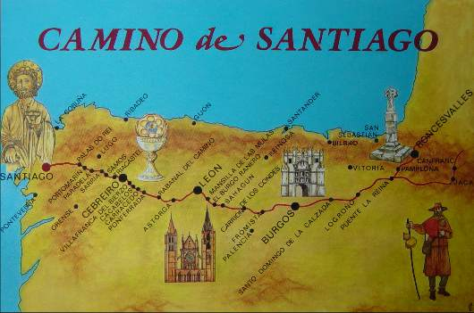

RUTA DE LA LENGUA
Ruta centrada en los orígenes y expansión de la lengua castellana. La ruta ha sido reconocida como Itinerario Cultural Europeo (2002) y Gran Ruta Cultural del Consejo de Europa (2004).

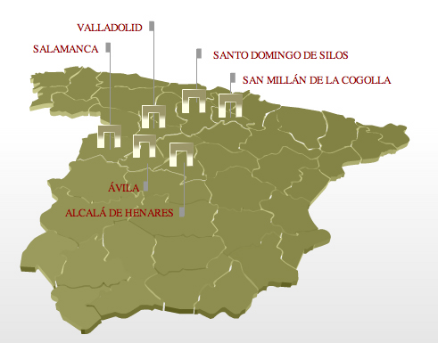
- En San Millán de la Cogolla (La Rioja), donde aparecen las primeras palabras escritas en castellano. Se encuentra el Monasterio de Suso, se cree que es el más antiguo de España. Patrimonio de la Humanidad (1997).
- Valladolid: Esta ciudad siempre estuvo ligada a nombres reales y aquí contrajeron matrimonio los Reyes Católicos. Miguel de Cervantes vivió en Valladolid en sus años más fértiles.
- Salamanca: la ciudad del saber, declarada Patrimonio de la Humanidad en 1988. Su Universidad, la más antigua de España. Los edificios, monumentos, casonas que se encuentran por cada rincón de la ciudad muestran el rico patrimonio con el que cuenta la ciudad. Tal es así que le ha llegado a conocer como “la Pequeña Roma”.
- Ávila, Patrimonio de la Humanidad (1985).
- Alcalá de Henares: fue declarada Patrimonio de la Humanidad en 1998 por la importancia de su Universidad y el Recinto Histórico. Ciudad natal del escritor más universal en lengua castellana, Miguel de Cervantes.

GUIÓN DE LA ENTREVISTA
De las 3 rutas citadas anteriormente,

- ¿Qué destacaría de las rutas para atraer al turista chino?
- ¿Cuáles cree que serán las principales motivaciones e intereses de los potenciales turistas chinos a la hora de realizar dichas rutas?
- ¿Cree usted que vendrían exclusivamente a realizar algunas de las 3 rutas?

Si No
- ¿Qué actividades culturales y de ocio les serían de interés a los potenciales turistas chinos?

- En referente a la gastronomía,
a. ¿Qué cree usted que se debería destacar?
Platos típicos de cada una de las zonas de la ruta. Ej.:
Platos típicos españoles: Jamón, paella,...
Ambos
Otros:
b. ¿Cuáles son sus preferencias gastronómicas?
- ¿Qué se debería destacar para atraer al turista chino en cuanto a paisajes y patrimonio histórico para atraer su atención?

- ¿Qué productos cree usted que le gustaría más comprar al turista chino dentro de las rutas?

- ¿Qué medio de transporte utilizaría en las rutas?

- ¿Por qué tipo de alojamientos se decantaría en las rutas?

- ¿Qué personajes podrían ser buenos embajadores de las rutas?
- ¿Conoce algunas rutas históricas y culturales similares en China?
- ¿Qué contenido y estructura deberán ser incluidos en la web para llamar la atención del posible turista chino?

- Además de la pagina web, ¿qué otros medios serían de ayuda para patrocinar dichas rutas?

- ¿Con quién suelen realizar los viajes el turista chino?
Solo
Pareja
Familia
Amigos
Grupo organizado
Otros:
- ¿Cuál/es son las principales motivaciones del turista chino?
Conocer nuevos lugares
Visitar ciudades
Negocios
Visitar familiares y amigos
Otros:

Muchas gracias por su colaboración.

OBSERVACIONES SOBRE LA ENTREVISTA:
(Explicar cualquier incidencia o comentarios adicionales que se consideren oportunos sobre el desarrollo de la entrevista y valoración de la participación de la persona entrevistada)

Tras responder a las preguntas, por favor enviar la encuesta a la siguiente dirección: miguel.cervantes@espachinos.com

